[图片重叠问题凸显，分子肿瘤学国家重点实验室团队文章受质疑](https://mp.weixin.qq.com/s?__biz=MzkzMTg3NjkyMQ==&mid=2247489133&idx=1&sn=22d073a117241dea3ac5bba1d5988f9d)

科卫队[科研卫士](javascript:void(0);)2025-04-21 14:46:00中国香港



专注科研诚信，营造良好科研氛围



Science Technology

**1**

**“论文信息”**

2022 年 10 月 24 日，分子肿瘤学国家重点实验室Zhou Xuantong 研究团队，在Signal transduction and targeted therapy上发表的题为“Dysregulated ceramides metabolism by fatty acid 2-hydroxylase exposes a metabolic vulnerability to target cancer metastasis”的研究论文，被质疑文章内发生图片重叠。

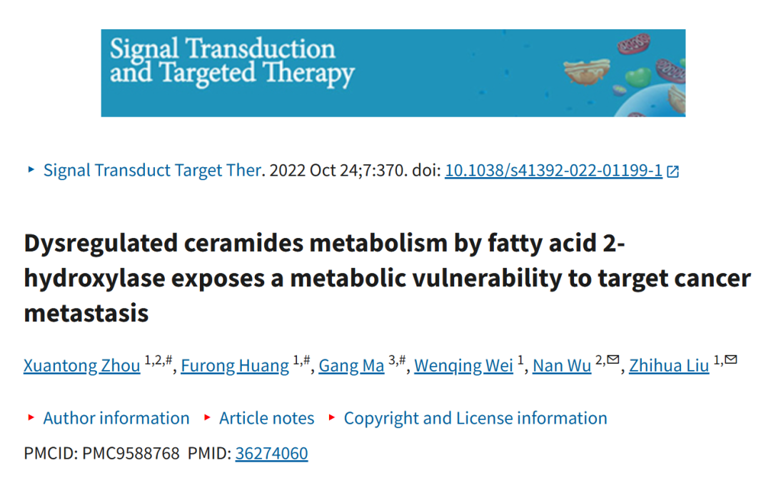

**2**

**“论文质疑”**

该文章于2025年4月在Pubpeer上被读者质疑：**文章内发生图片重叠。**

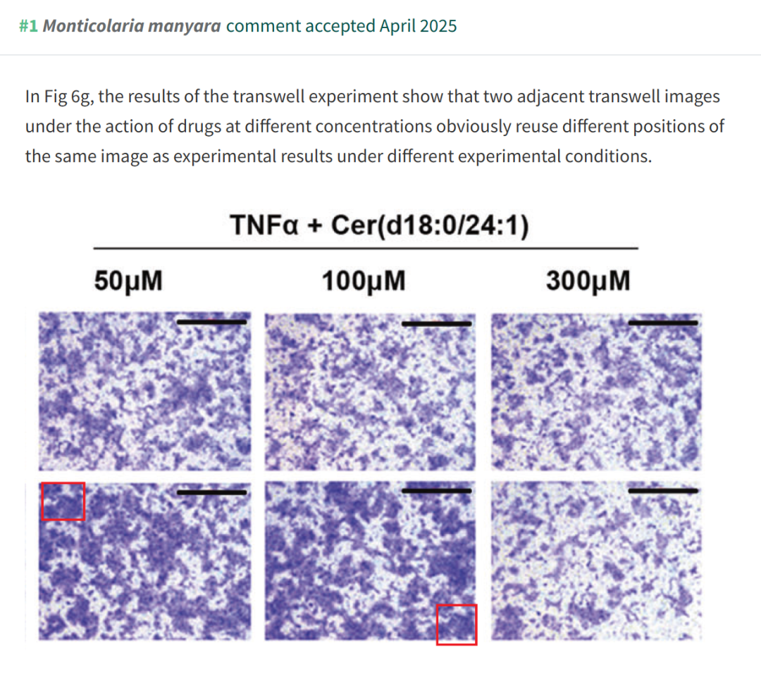

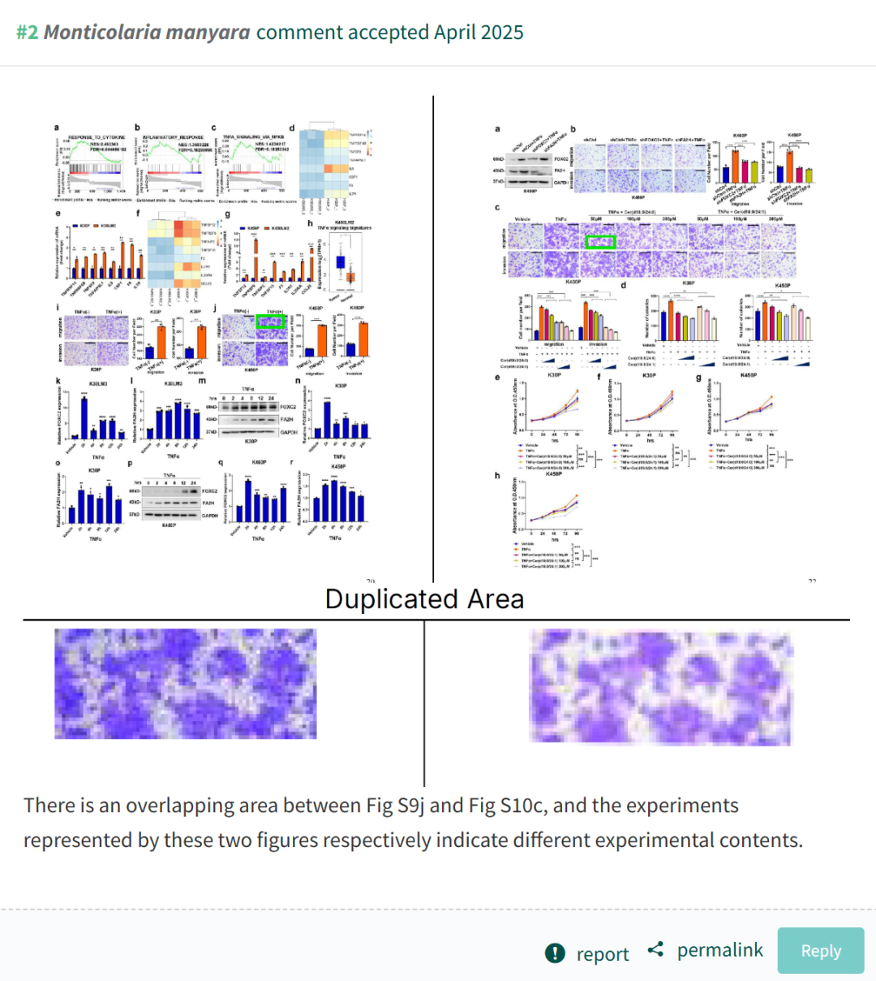

**3**

**“撤稿信息”**

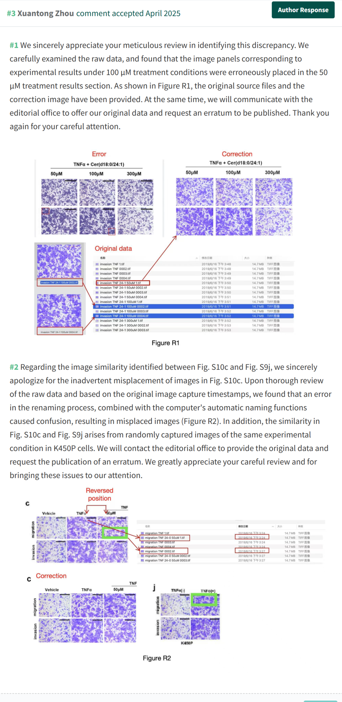

**参考文献：**

https://pubpeer.com/publications/84C82AD45DAC7F72CE7CC9E8DAE0D9

声明：质疑信息来源于Pubpeer，提及人名均为音译对于文章内容的真实性、完整性、及时性本公众号不做任何保证或承诺，仅供读者参考









Science Technology



**欢迎关注“科研卫士”公众号**

**扫一扫添加好友**

